EDUCACIÓN TECNOLÓGICA 1° medios
“Unidad 3: planificación, diseño y elaboración de la solución”
Representar por medio de gráficos, soportes impresos o digitales, una solución para una necesidad identificada.
¿Qué es una estrategia de promoción comunicacional?
Es un anticipo de los recursos de comunicación necesarios para mostrar al público un objeto o servicio. La estrategia de promoción está en función de las características del producto que quiere mostrarse, es decir, de cuáles son las necesidades que resuelve o los problemas que aborda. A partir de esto se responde a 3 preguntas:
1.- ¿Qué se comunica?
2.- ¿Cómo se comunica?
3.- ¿Cuándo y en qué momento se comunica?
¿Cómo se planea una estrategia promocional?
- Identifica a los usuarios potenciales o público objetivo al que está dirigido el producto.
2 - Define los objetivos de la promoción del producto.
3 - Elabora los mensajes promocionales de modo que sean: claros, precisos y de corta duración.
Las imágenes y textos del mensaje deben ser significativos para los usuarios y dar la posibilidad de modificarse cada cierto período de tiempo.
4 - Elige los medios audiovisuales que sean utilizados efectivamente por los usuarios potenciales. Para la promoción de servicios escolares, algunos ejemplos podrían ser : Folletos informativos, publicaciones o revistas, etc.
5 – Evalúa el impacto de la estrategia dando a los usuarios la posibilidad de participar en la comunicación a través de cartas, mail y concursos.
¿Qué es una publicidad y un ejemplo?
La publicidad es la acción de llamar la atención pública sobre un producto o servicio. La forma de hacerlo es a través de los anuncios, que pueden aparecer en todo tipo de medios y soportes (periódicos, publicidad callejera, televisión, internet, radio…). La publicidad puede ser de pago o gratuita.
Puede ser radial, digital, audiovisual o gráfica.
Trabajaremos la publicidad gráfica para nuestro producto (objeto o servicio)
Y utilizaremos 3 formas gráficas de publicidad.
Afiche:
Impreso, generalmente de gran tamaño, que se emplea para propaganda o con fines informativos y que se fija en paredes y lugares públicos
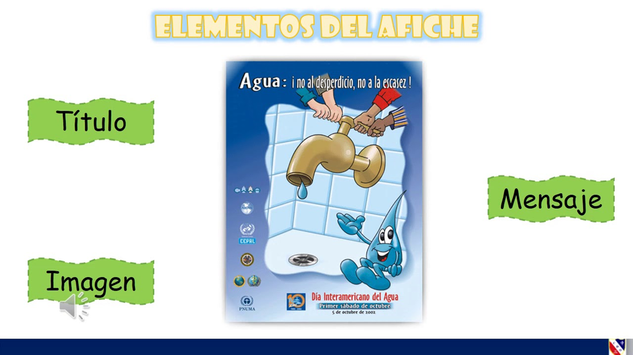

Tríptico:
En publicidad y artes gráficas, un tríptico es un folleto informativo doblado en tres partes
La disposición de la información suele ser la siguiente:
En la portada se coloca el eslogan o frase de la campaña así como el logotipo que identifica a la empresa.
En el desarrollo se despliega el argumento de ventas exponiendo ventajas competitivas del producto o servicio, generalmente, apoyadas por fotografías o gráficos. El juego de tres láminas que se van desplegando permite ir exponiendo los argumentos en un orden determinado, de modo que vaya creciendo el interés del cliente.
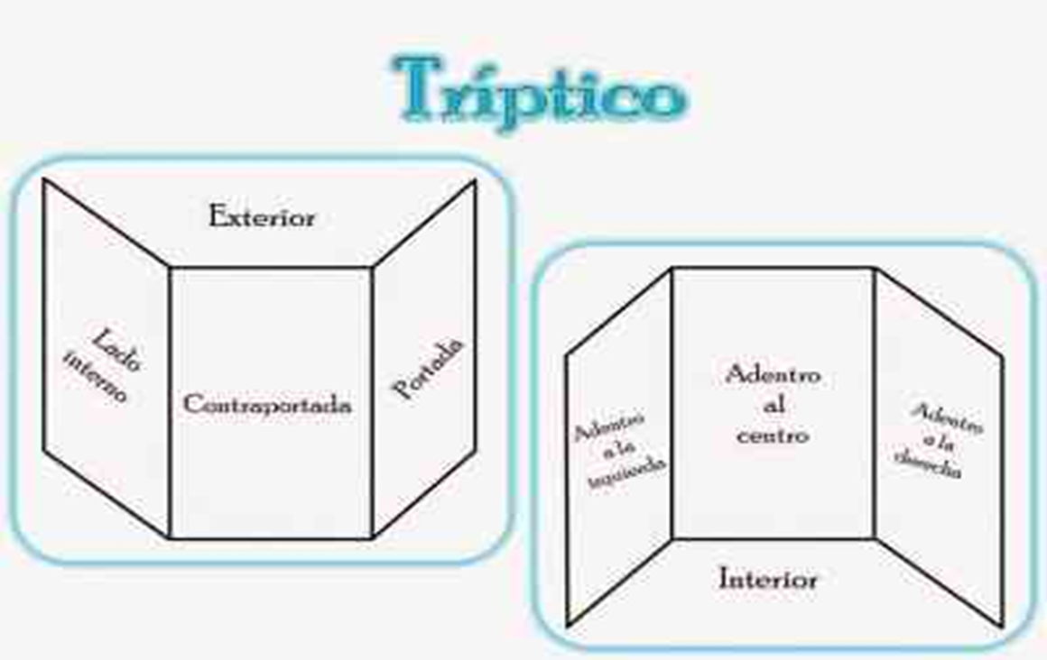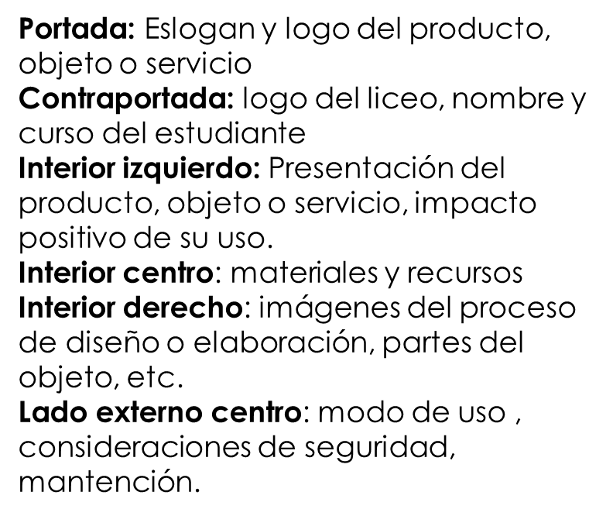
Volante o flyer:
Años atrás llamado volante o folleto publicitario cuando mencionamos esta palabra nos referimos a una publicidad gráfica de tamaño mediano, utilizada para promocionar un producto o servicio.
Debe tener el eslogan y logo del producto, objeto o servicio.
Información relevante de la importancia del producto y los impactos positivos.
ACTIVIDAD DE FINALIZACIÓN:
Deberás diseñar un afiche, un flyer y un tríptico según lo explicado y enviar las fotografías del diseño, los materiales y el presupuesto de estos materiales. Guíate por las siguientes tablas:
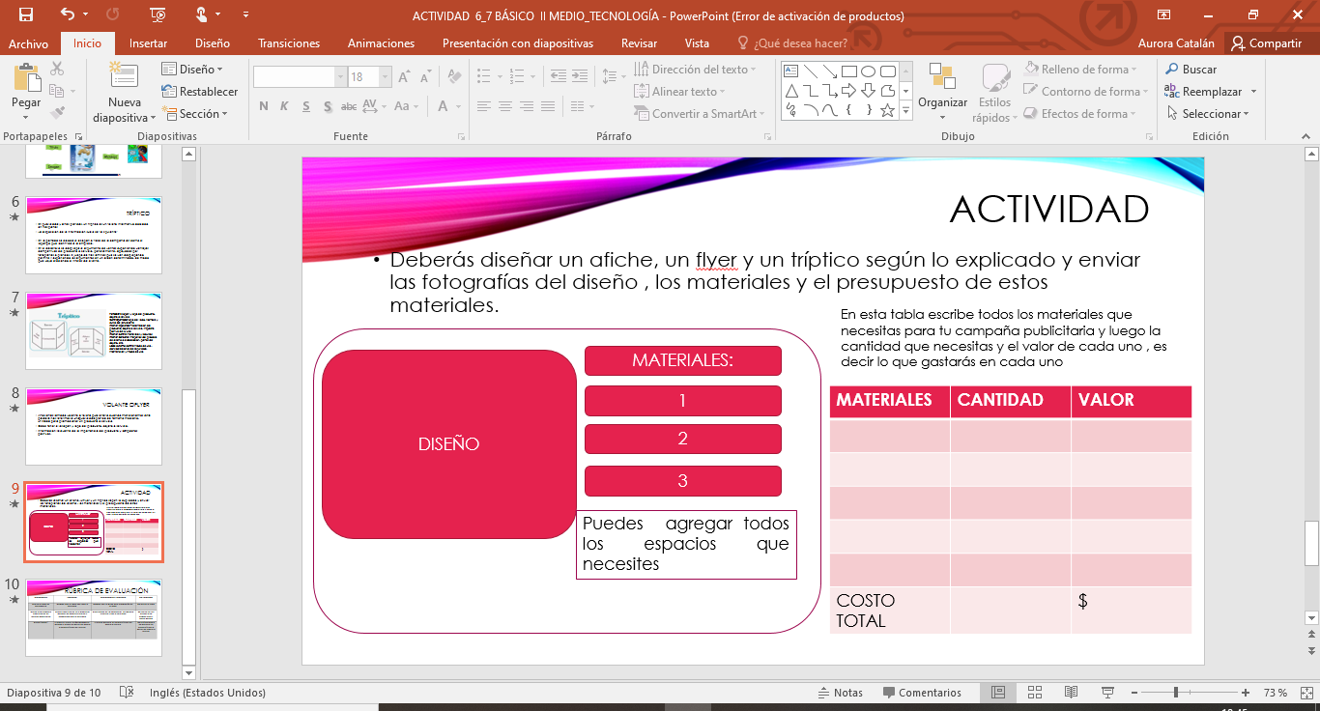
RÚBRICA DE EVALUACIÓN:
